https://realstrannik.com/forum/spaceon/1307-btg-vladimira-i-chipa?start=1584#126704
nazar-ia-49 Сделал ещё один трансформатор с экраном.
Повторяемость есть и работа трансформатора не зависит от способа изготовления экрана.
Выходные Энергетические характеристики трансформатора зависят не от конструкции экрана, а от площади заполнения поверхности экрана витками вторичной обмотки.
При неполном покрытии площади экрана вторичной обмоткой резко возрастает потребляемый ток из сети.
Оптимальная конструкция вторички - это провод диаметром 1,6 мм с выходным напряжением 6-9 В для трансформатора 120 Вт и намоткой вторички с шагом 2-3 мм, для равномерного расположения витков вторички по всей поверхности межобмоточного экрана.
При меньшем диаметре провода греется обмотка трансформатора, а при большем греются транзисторы ключа накачки их я ставил 2 или 3 штуки в параллель.
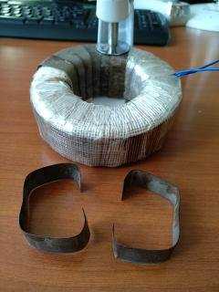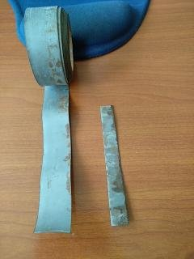
Напоминаю о том, что нас интересует - это получение максимума энергии на выходе установки при минимуме потребления от источника тока!
И в данном деле изменение величины индуктивности первичной обмотки силового трансформатора, или изменение сдвига по фазе между напряжениями в первичной и вторичной обмотках этого трансформатора принципиального значения не имеют, равно как не имеет принципиального значения использование нами принципа применения межобмоточного экрана предложенного Тесла для целей уменьшения влияния ОЭДС вторички на работу первички трансформатора!!
Экран в нашем случае используется для упрощения получения максимума всплеска электромагнитной энергии во вторичной обмотке ТОРа, имеющего КПД гораздо выше любого другого типа трансформаторов, после резкого изменения магнитной проницаемости материала межобмоточного экрана из-за резкого изменения намагниченности трансформаторного железа межобмоточного экрана небольшой толщины.
Законы физики неумолимы и они гласят то, что чем больше масса металла, тем больше потребуется внешней энергии на его намагничивание на одну и ту же величину по всему его сечению - остальное всё пустые разговоры или умышленный увод в сторону от главной цели.
Отмеченные мною особенности работы металла трансформаторного железа были выявлены в семидесятых годах прошлого столетия и описаны принципы их использования.
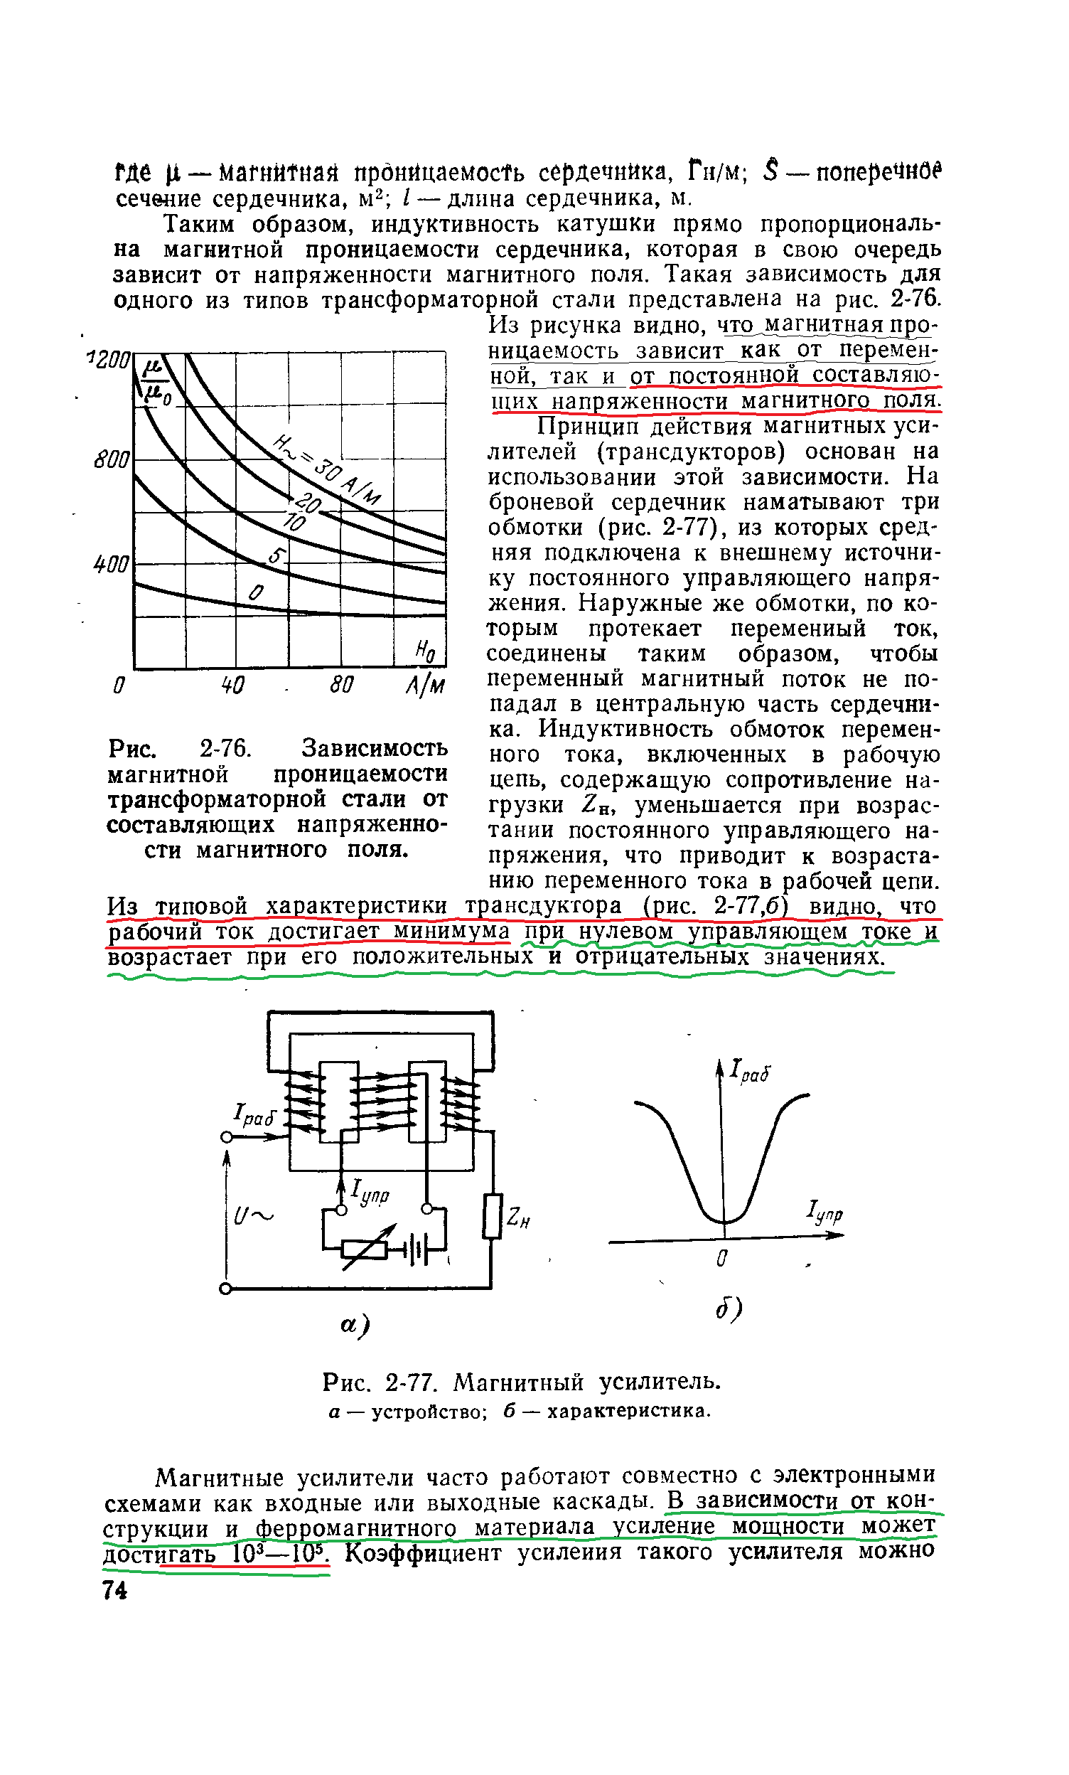
И предлагаю на этом прекратить прения по данному вопросу, а заняться вопросом реализации последней стадии любого генератора энергии - это его утилизации и желательно как можно более простым способом.
Позвольте ещё раз кратко, в одном флаконе, напомнить основную цель нашего мероприятия:
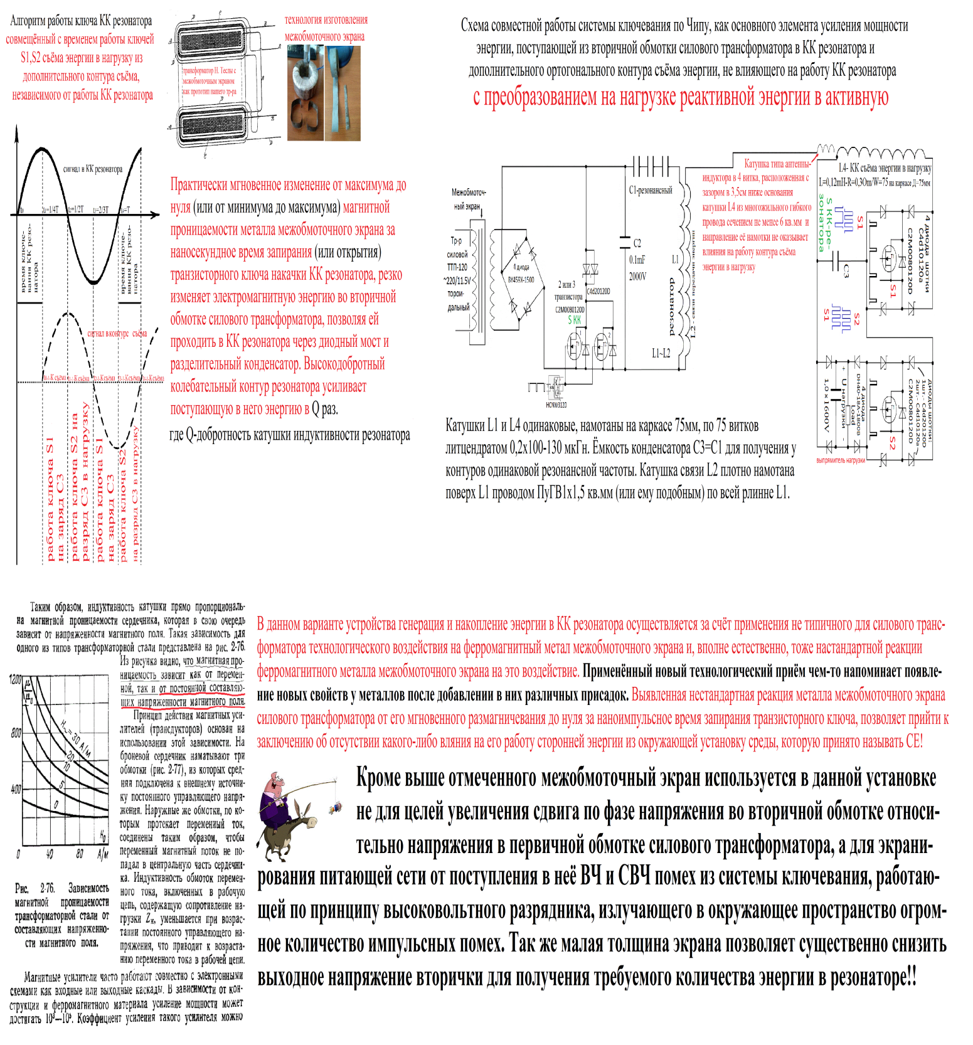
Всё дело в том, что именно МОИ стандартные приборы чётко фиксируют немного другие явления в изменении намагниченности трансформаторного железа межобмоточного экрана, а именно:
1. Всплеск энергии ключевания в результате которого транзисторный ключ резко открывается и даёт основной энергетический выброс в КК резонатора
2. Об этом свидетельствует сигнал на экране осциллографа, где чётко видно, что в момент запирания транзисторного ключа всплеск энергии в десятки, если не в сотни раз меньше её всплеска в момент отпирания транзисторного ключа.
3. Это однозначно свидетельствует о том, что энергетический выброс из металла экрана происходит при изменении его магнитной проницаемости от нулевого значения до максимума, что будет и по логике при полностью открывшемся транзисторе!!!
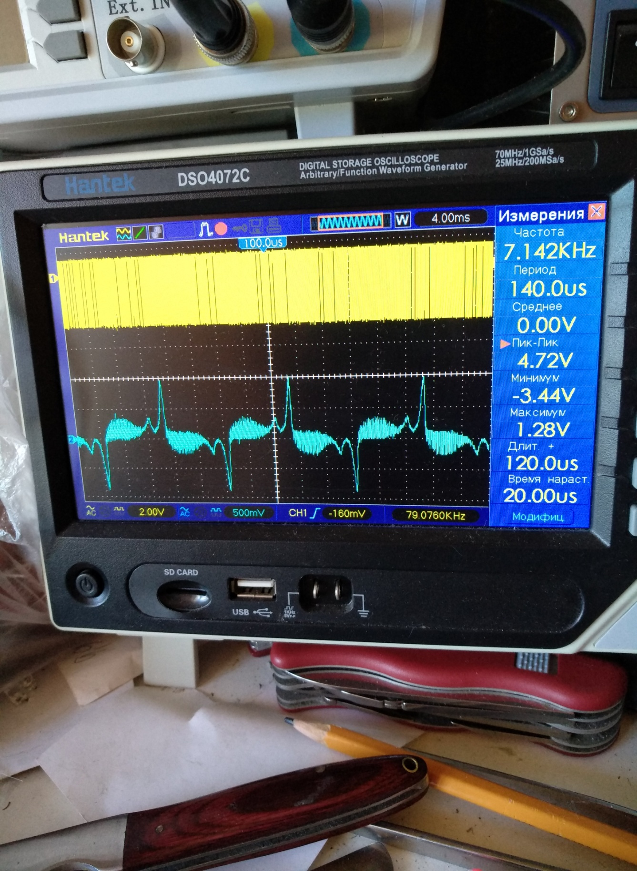
Это не ваша пустая, ничем не подтверждённая, кроме личной логики, истина многократно зафиксированная бесстрастными приборами не знающими такого понятия как логика!

